ŽUPANIJA: SISAČKO-MOSLAVAČKA

PROGRAM RASPOLAGANJA POLJOPRIVREDNIM ZEMLJIŠTEM U VLASNIŠTVU REPUBLIKE HRVATSKE

ZA GRAD SISAK

SADRŽAJ PROGRAMA

- Ukupna površina poljoprivrednog zemljišta u vlasništvu države na području Grada Siska, iznosi: 9715,0973 ha.

- Podaci o dosadašnjem raspolaganju
T-1 Prikaz dosadašnjeg raspolaganja po svim oblicima - površina u ha
R.br. | OBLIK RASPOLAGANJA  ( skraćeni naziv iz ugovora) | Ukupan broj ugovora | Ukupna površina po ugovorima
1 | Privremeno korištenje |  | 1543,2245
2 | Zakup zajedničkih pašnjaka |  | 741,9479
3 | Zakup |  | 4074,4682
 | UKUPNO |  | 6359,6406

- Sumarni pregled površina poljoprivrednog zemljišta u vlasništvu države prema oblicima raspolaganja
T-2 Prikaz ukupnih površina po oblicima raspolaganja
OBLIK RASPOLAGANJA | Površina  u ha | NAPOMENA  (minirano, višegodišnji nasadi i sustavi odvodnje i navodnjavanja)
površine određene za povrat | 62,0054 | -
površine određene za prodaju  - jednokratno, maksimalno  do 25% | 1077,3636 | -
površine određene za zakup | 4266,3412 | -
površine određene za zakup za ribnjake | 0 | -
površine određene za zakup zajedničkih pašnjaka | 1668,7645 | -
površine određene za ostale namjene  - jednokratno, maksimalno  do 5% | 25,4213 | -

MAKSIMALNA POVRŠINA ZA ZAKUP iznosi: 1000 ha.
NAPOMENA/OBRAZLOŽENJE (određene specifičnosti za područje jedinice lokalne samouprave):
Od sveukupne navedene površine (9715,0973 ha) površina od 2615,2013 hektara poljoprivrednog zemljišta u vlasništvu Republike Hrvatske odnosi se na područja javnog vodnog dobra, šumsko-gospodarske osnove i građevinskog područja. Navedena površina ne nalazi se u excel tablici PRILOG 1, ali je sadržana u Sadržaju Programa u tablici T-1 Prikaz dosadašnjeg raspolaganja po svim oblicima - površina u ha. Navedene površine trenutno se nalaze pod nekim od oblika raspolaganja te su dio ukupne površine prema Pravilniku o dokumentaciji potrebnoj za donošenje Programa raspolaganja poljoprivrednim zemljištem u vlasništvu RH (NN 27/2018). Za te katastarske čestice nije planirano buduće raspolaganje nakon isteka važećih ugovora te nisu navedene u PRILOGU 1 (excel tablica).
Detaljna razrada Programa raspolaganja poljoprivrednim zemljištem u vlasništvu RH za Grad Sisak dostavlja se u nastavku.

DETALJNA RAZRADA PROGRAMA RASPOLAGANJA POLJOPRIVREDNIM ZEMLJIŠTEM U VLASNIŠTVU REPUBLIKE HRVATSKE ZA GRAD SISAK

- ZEMLJOPISNI PODACI O GRADU SISKU

Grad Sisak prostire se na površini od 421.3855km² i sastoji se od 35 naselja: Blinjski Kut, Budaševo, Crnac, Čigoč, Donje Komarevo, Gornje Komarevo, Greda, Gušće, Hrastelnica, Jazvenik, Klobučak, Kratečko, Letovanci, Lonja, Lukavec Posavski, Madržari, Mužilovčica, Novo Pračno, Novo Selo, Novo Selo Palanječko, Odra Sisačka, Palanjek, Prelošćica, Sela, Sisak, Stara Drenčina, Staro Pračno, Staro Selo, Stupno, Suvoj, Topolovac, Veliko Svinjičko, Vurot, Žabno i Bukovsko prikazanih na slici 1.

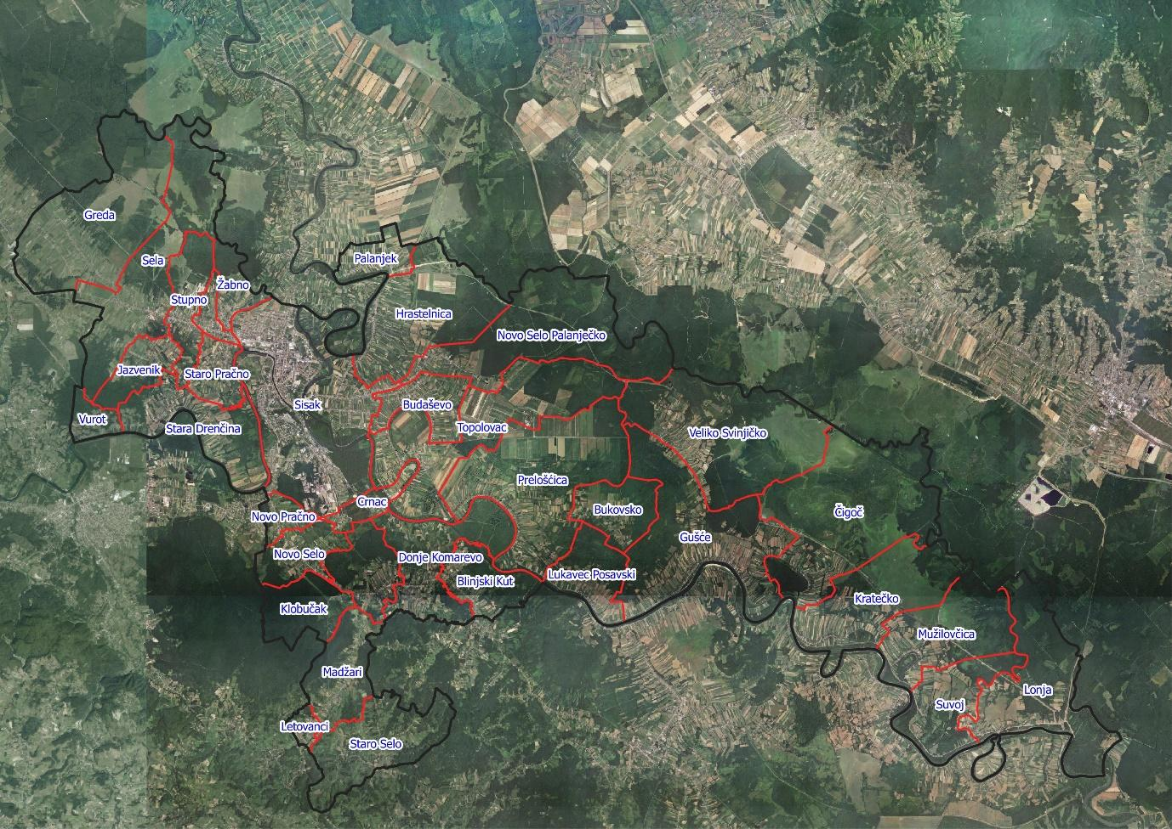
Slika 1: Naselja Grada Siska, Izvor: Državna geodetska uprava - obrada autora

GOSPODARENJE POLJOPRIVREDNIM ZEMLJIŠTEM U VLASNIŠTVU REPUBLIKE HRVATSKE ZA GRAD SISAK

Sukladno Zakonu o poljoprivrednom zemljištu (NN 20/2018, u daljnjem tekstu: Zakon) poljoprivredno zemljište je dobro od interesa za Republiku Hrvatsku i ima njezinu osobitu zaštitu. Poljoprivrednim zemljištem u smislu ovoga Zakona smatraju se poljoprivredne površine koje su po načinu uporabe u katastru opisane kao: oranice, vrtovi, livade, pašnjaci, voćnjaci, maslinici, vinogradi, ribnjaci, trstici i močvare kao i drugo zemljište koje se može privesti poljoprivrednoj proizvodnji.

Poljoprivredno zemljište mora se održavati pogodnim za poljoprivrednu proizvodnju. Pod održavanjem poljoprivrednog zemljišta pogodnim za poljoprivrednu proizvodnju smatra se sprječavanje njegove zakorovljenosti i obrastanja višegodišnjim raslinjem, kao i smanjenje njegove plodnosti.

Raspolaganje poljoprivrednim zemljištem u vlasništvu države u smislu ovoga Zakona predstavlja: zakup i zakup za ribnjake, zakup zajedničkih pašnjaka, privremeno korištenje, zamjena, prodaja, prodaja izravnom pogodbom, davanje na korištenje izravnom pogodbom, razvrgnuće suvlasničke zajednice, osnivanje prava građenja i osnivanje prava služnosti.

Osnovna načela raspolaganja državnim poljoprivrednim zemljištem na području Grada Siska:
- Državno poljoprivredno zemljište mora biti u funkciji poljoprivredne proizvodnje
uzimajući u obzir tradicijsku proizvodnju ovog kraja i specifičnosti pojedinih poljoprivrednih površina definiranih ovim Programom,
- Grad Sisak sve slobodne površine državnog poljoprivrednog zemljišta odrediti će za zakup i prodaju,
- Prilikom prodaje državnog poljoprivrednog zemljišta poštivati će se odredbe čl. 59 i čl. 60 Zakona,
- Prilikom davanja u zakup državnog poljoprivrednog zemljišta poštivati će se odredbe čl. 36 Zakona i odluke grada o maksimalnoj površini koja se može dati u zakup pojedinoj pravnoj ili fizičkoj osobi na području grada Siska koja je sastavni dio ovog Programa,
- Prilikom davanja na privremeno korištenje državnog poljoprivrednog zemljišta poštivat će se odredbe čl. 57 Zakona,
- Promjena namjene poljoprivrednog zemljišta u nepoljoprivredne svrhe provoditi će se u skladu s dokumentima prostornog uređenja,
- Preko gradskih službi i nadležnih institucija provodit će se stalni nadzor i poduzimati mjere za nepoštivanje preuzetih obveza za one koji raspolažu državnim poljoprivrednim zemljištem.

UKUPNA POVRŠINA POLJOPRIVREDNOG ZEMLJIŠTA U VLASNIŠTVU REPUBLIKE HRVATSKE

Prema službeno dostavljenim podacima Državne geodetske uprave ukupna površina poljoprivrednog zemljišta u vlasništvu Republike Hrvatske, koje je u katastarskom operatu nadležnog Područnog ureda za katastar Sisak pisana kao poljoprivredno zemljište sukladno ovom Zakonu, iznosi 9715,0973 ha.
Od sveukupne navedene površine (9715,0973 ha) površina od 2615,2013 hektara poljoprivrednog zemljišta u vlasništvu Republike Hrvatske odnosi se na područja javnog vodnog dobra, šumsko-gospodarske osnove i građevinskog područja. Navedena površina ne nalazi se u excel tablici PRILOG 1, ali je sadržana u Sadržaju Programa u tablici T-1 Prikaz dosadašnjeg raspolaganja po svim oblicima - površina u ha. Navedene površine trenutno se nalaze pod nekim od oblika raspolaganja te su dio ukupne površine prema Pravilniku o dokumentaciji potrebnoj za donošenje Programa raspolaganja poljoprivrednim zemljištem u vlasništvu RH (NN 27/2018). Za te katastarske čestice nije planirano buduće raspolaganje nakon isteka važećih ugovora te nisu navedene u PRILOGU 1 (excel tablica).
Popis svih katastarskih čestica poljoprivrednog zemljišta u vlasništvu RH kojima raspolaže Grad Sisak nalazi se u PRILOGU 1.

Kopija katastarskog plana sa prikazom svih katastarskih čestica poljoprivrednog zemljišta u vlasništvu RH sa podlogom digitalne ortofoto karte Grada Siska izrađena je prema službeno dostavljenim podacima Državne geodetske uprave za potrebe izrade Programa i nalazi se u PRILOGU KKP-1 dok je njen umanjeni prikaz vidljiv na slici 2.

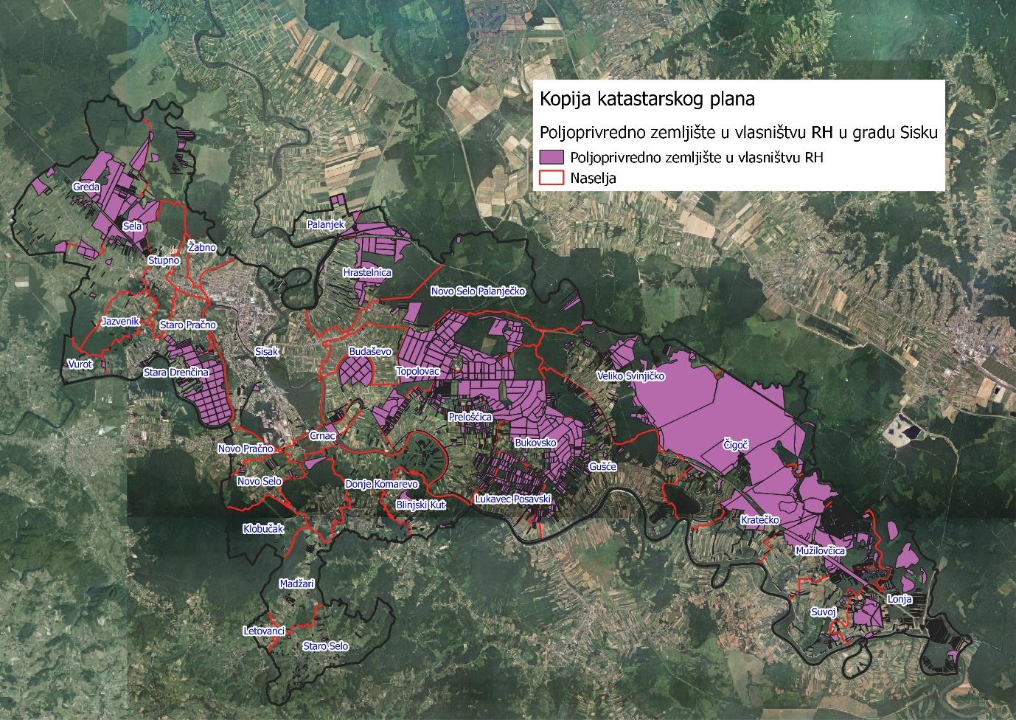
Slika 2: Državno poljoprivredno zemljište na području Grada Siska
Izvor: Državna geodetska uprava, obrada autora

Na području Grada Siska postoje područja koja se nalaze u području ekološke mreže (Natura 2000), slika 3. Popis katastarskih čestica poljoprivrednog zemljišta u vlasništvu RH po katastarskim općinama koje se nalaze u području Nature 2000, za koje je potrebno provesti postupak ocjene prihvatljivosti Programa za ekološku mrežu sukladno čl. 29 st. 13 Zakona, nalaze se u PRILOGU 2.

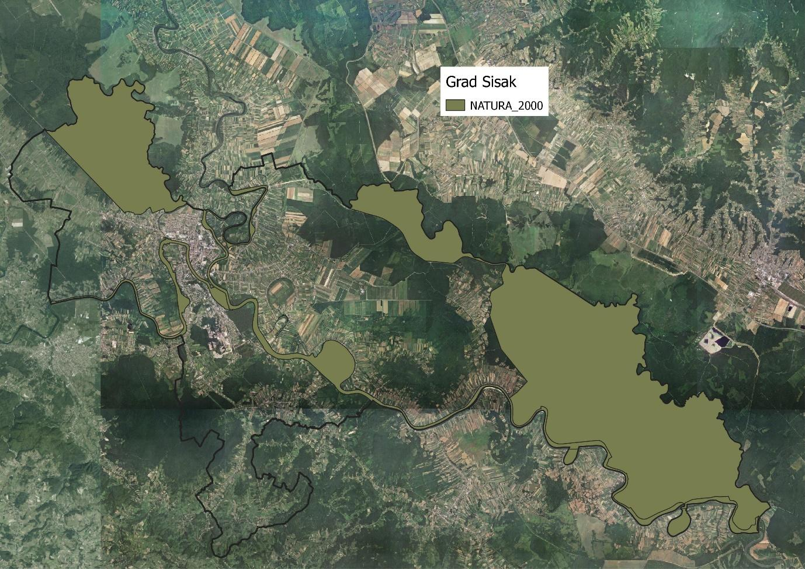
Slika 3: Zaštićena područja (Natura 2000), Izvor: Hrvatska agencija za okoliš i prirodu - Bio portal - obrada autora

PODACI O DOSADAŠNJEM RASPOLAGANJU POLJOPRIVREDNIM ZEMLJIŠTEM U VLASNIŠTVU DRŽAVE

Poljoprivrednim zemljištem u vlasništvu Republike Hrvatske na području Grada Siska raspolagalo se temeljem sljedećih dosadašnjih oblika raspolaganjaprikazanih u tablici T-3.

T-3: Prikaz dosadašnjeg raspolaganja poljoprivrednim zemljištem u vlasništvu RH
R.br. | OBLIK RASPOLAGANJA  ( skraćeni naziv iz ugovora) | Ukupan broj ugovora | Ukupna površina po ugovorima (ha)
1 | Privremeno korištenje |  | 1543,2245
2 | Zakup zajedničkih pašnjaka |  | 741,9479
3 | Zakup |  | 4074,4682
 | UKUPNO |  | 6359,6406

Kopija katastarskog plana sa prikazom svih katastarskih čestica poljoprivrednog zemljišta u vlasništvu RH koje su pod jednim od oblika raspolaganja, sa podlogom digitalne ortofoto karte Grada Siska izrađena je prema službeno dostavljenim podacima Državne geodetske uprave, podataka grada Siska i Ministarstva poljoprivrede za potrebe izrade Programa i nalazi se u PRILOGU KKP-2 dok je njen umanjeni prikaz vidljiv na slici 4.

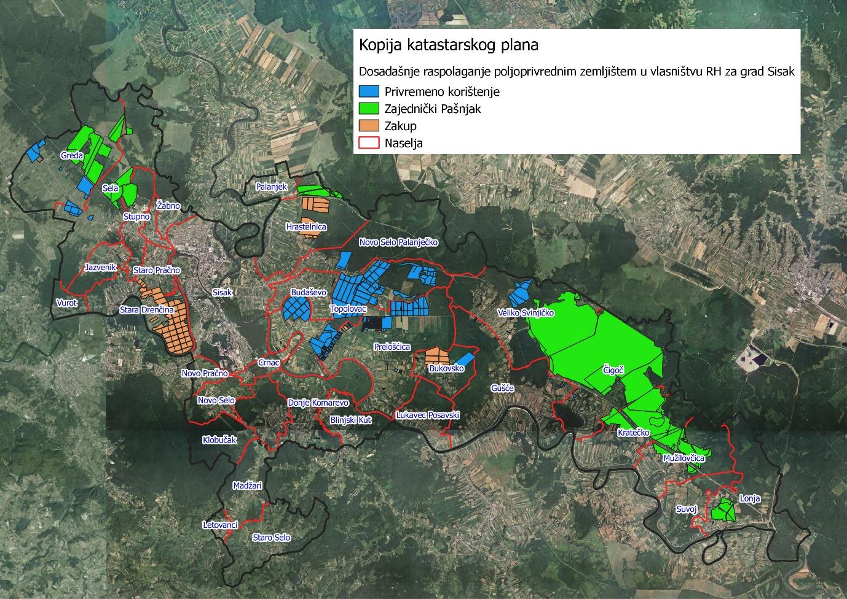
Slika 4: Prikaz dosadašnjeg raspolaganja poljoprivrednim zemljištem u vlasništvu RH
Izvor: Državna geodetska uprava, Grad Sisak, Ministarstvo poljoprivrede- obrada autora

POVRŠINE ODREĐENE ZA ZAKUP

Maksimalna površina koja se na području Grada Siska može dati u zakup pojedinoj fizičkoj ili pravnoj osobi iznosi 1000 ha.

Na području Grada Siska za zakup poljoprivrednog zemljišta određeno je 4266, 3412 hektara.
Kopija katastarskog plana sa prikazom svih katastarskih čestica poljoprivrednog zemljišta u vlasništvu RH koje su određene za davanje u zakup, sa podlogom digitalne ortofoto karte grada Siska izrađena je prema službeno dostavljenim podacima Državne geodetske uprave, podataka Grada Siska i Ministarstva poljoprivrede za potrebe izrade Programa i nalazi se u PRILOGU KKP-3 dok je njen umanjeni prikaz vidljiv na slici 5.

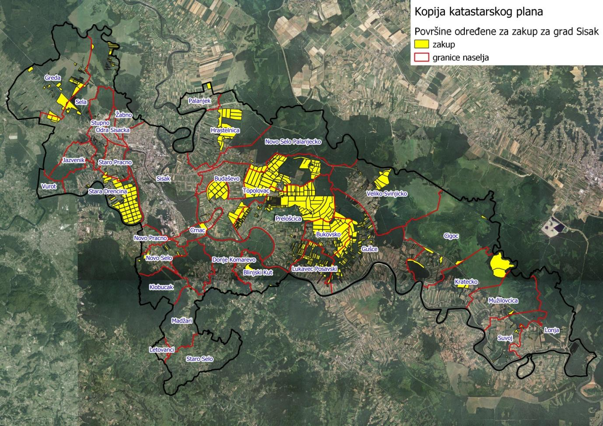
Slika 5: Površine određene za davanje u zakup
Izvor: Državna geodetska uprava, Grad Sisak - obrada autora

Popis svih katastarskih čestica poljoprivrednog zemljišta u vlasništvu RH određenih za davanje u zakup nalazi se u PRILOGU 1.

Od sveukupne navedene površine 2205,1535 hektara ne nalazi se pod niti jednim oblikom raspolaganja kako je prikazano po katastarskim općinama u tablici T-4.

T-4: Poljoprivredno zemljište određeno za zakup koje nisu pod niti jednim oblikom raspolaganja prema katastarskim općinama
Naziv katastarske općine | Površina (ha)
BLINJSKI KUT | 32,7715
BUDAŠEVO-TOPOLOVAC | 125,1254
ČIGOČ | 45,0777
CRNAC | 13,4711
DONJE KOMAREVO | 0,6550
GREDA | 97,4239
GUŠĆE | 568,5198
HRASTELNICA | 36,1077
JAZVENIK | 0,1798
KRATEČKO | 215,1488
LONJA | 19,1724
MADŽARI | 1,1036
MUŽILOVČICA | 17,9875
NOVO SELO | 33,5940
ODRA | 0,1766
PALANJEK | 12,4766
PRAČNO | 0,4678
PRELOŠĆICA | 772,6116
SELA | 131,8178
SETUŠ | 28,4336
STARA DRENČINA | 21,2812
STARO SELO | 1,2943
STUPNO | 7,0384
SVINJIČKO | 23,2174
UKUPNO | 2205,1535

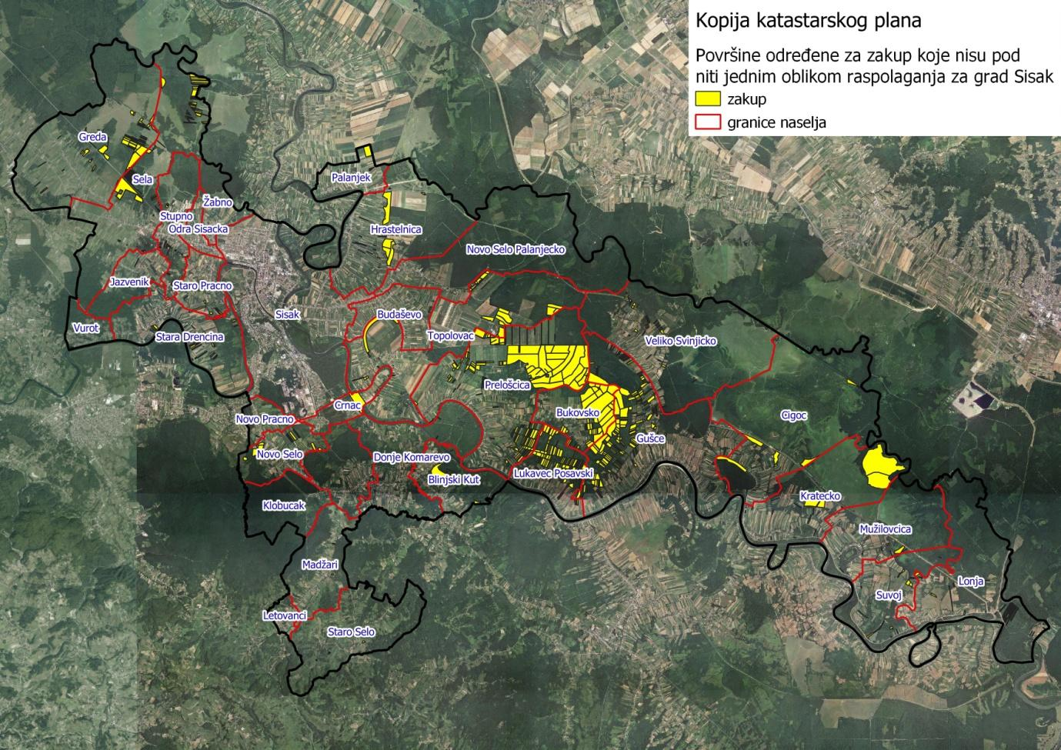
Slika 6: Površine određene za davanje u zakup koje nisu pod niti jednim oblikom raspolaganja
Izvor: Državna geodetska uprava, Grad Sisak - obrada autora

POVRŠINE ODREĐENE ZA PRODAJU

Na području grada Siska određeno je 1077,3636 ha površine poljoprivrednog zemljišta u vlasništvu Republike Hrvatske za prodaju.

Popis svih katastarskih čestica poljoprivrednog zemljišta u vlasništvu RH određenih za prodaju nalazi se u PRILOGU 1.

Kopija katastarskog plana sa prikazom svih katastarskih čestica poljoprivrednog zemljišta u vlasništvu RH koje su određene za prodaju, sa podlogom digitalne ortofoto karte Grada Siska izrađena je prema službeno dostavljenim podacima Državne geodetske uprave, podataka Grada Siska za potrebe izrade Programa i nalazi se u PRILOGU KKP-4 dok je njen umanjeni prikaz vidljiv na slici 7.
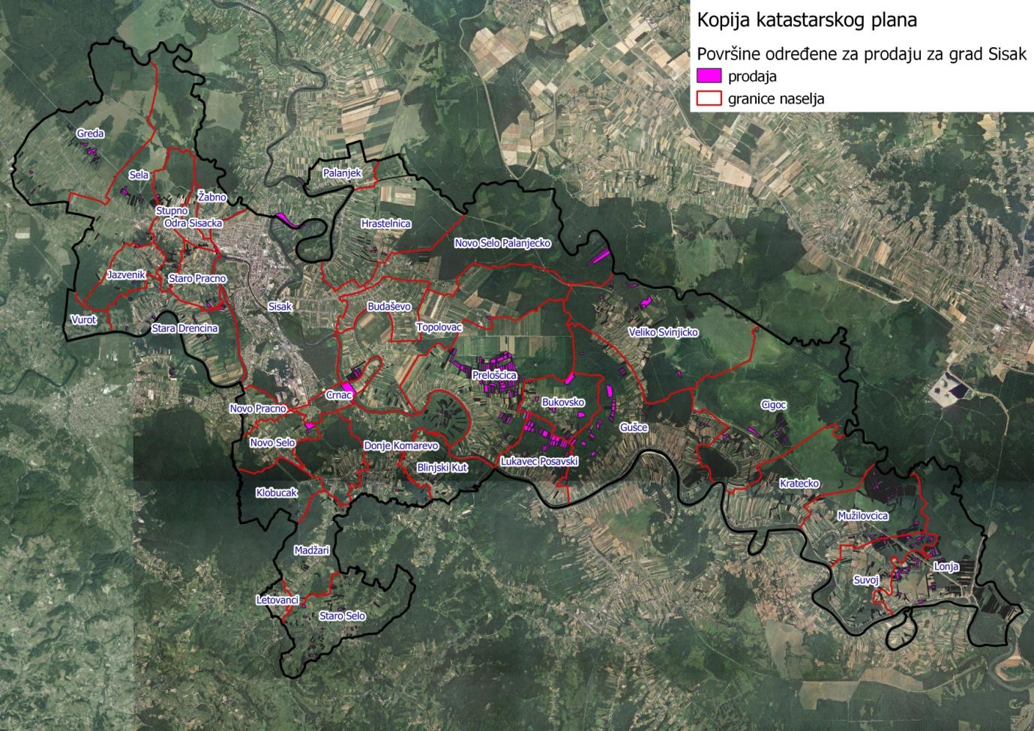Slika 7: Površine određene za prodaju,
Izvor: Državna geodetska uprava, grad Sisak obrada autora

POVRŠINE ODREĐENE ZA POVRAT

Na području Grada Siska određeno je 62,0054 ha površine poljoprivrednog zemljišta u vlasništvu Republike Hrvatske za povrat.
Popis svih katastarskih čestica poljoprivrednog zemljišta u vlasništvu RH određenih za povrat nalazi se u PRILOGU 1.

Kopija katastarskog plana sa prikazom svih katastarskih čestica poljoprivrednog zemljišta u vlasništvu RH koje su određene za povrat, sa podlogom digitalne ortofoto karte Grada Siska izrađena je prema službeno dostavljenim podacima Državne geodetske uprave, podataka grada Siska za potrebe izrade Programa i nalazi se u PRILOGU KKP-5 dok je njen umanjeni prikaz vidljiv na slici 8.
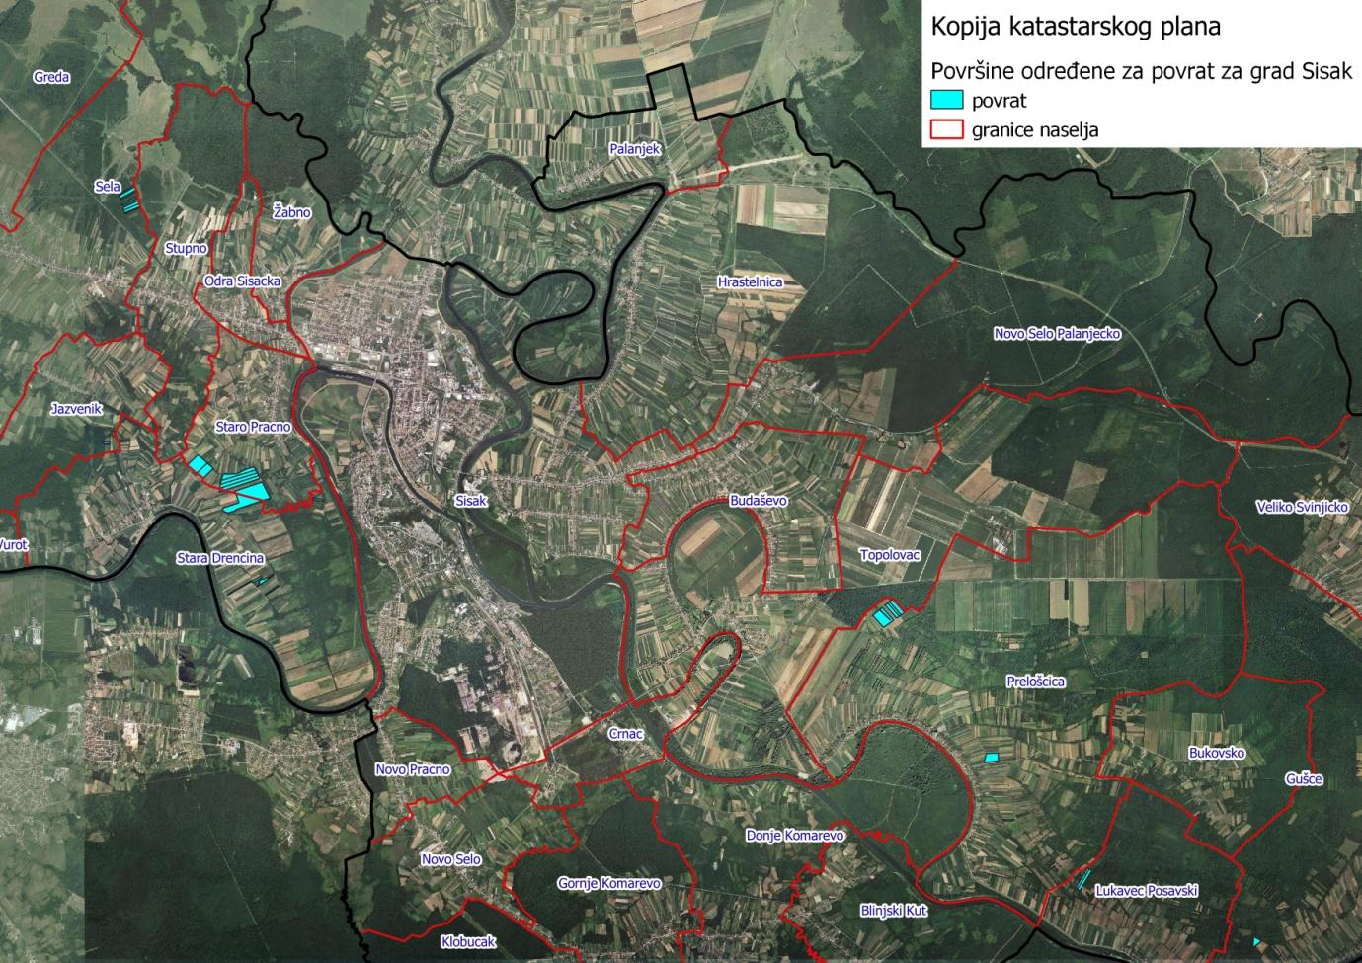Slika 8: Površine određene za povrat
Izvor: Državna geodetska uprava, Grad Sisak - obrada autora

POVRŠINE ODREĐENE ZA ZAKUP ZA RIBNJAKE

Na području Grada Siska ne postoje površine poljoprivrednog zemljišta u vlasništvu Republike Hrvatske određene za zakup za ribnjake.

POVRŠINE ODREĐENE ZA ZAKUP ZAJEDNIČKIH PAŠNJAKA

Na području Grada Siska određeno je 1668,7645 ha površine poljoprivrednog zemljišta u vlasništvu Republike Hrvatske za zakup zajedničkih pašnjaka.
Popis svih katastarskih čestica poljoprivrednog zemljišta u vlasništvu RH određenih za zakup zajedničkih pašnjaka nalazi se u PRILOGU 1.

Kopija katastarskog plana sa prikazom svih katastarskih čestica poljoprivrednog zemljišta u vlasništvu RH koje su određene za zakup zajedničkih pašnjaka, sa podlogom digitalne ortofoto karte Grada Siska izrađena je prema službeno dostavljenim podacima Državne geodetske uprave, podataka Grada Siska za potrebe izrade Programa i nalazi se u PRILOGU KKP-6 dok je njen umanjeni prikaz vidljiv na slici 9.
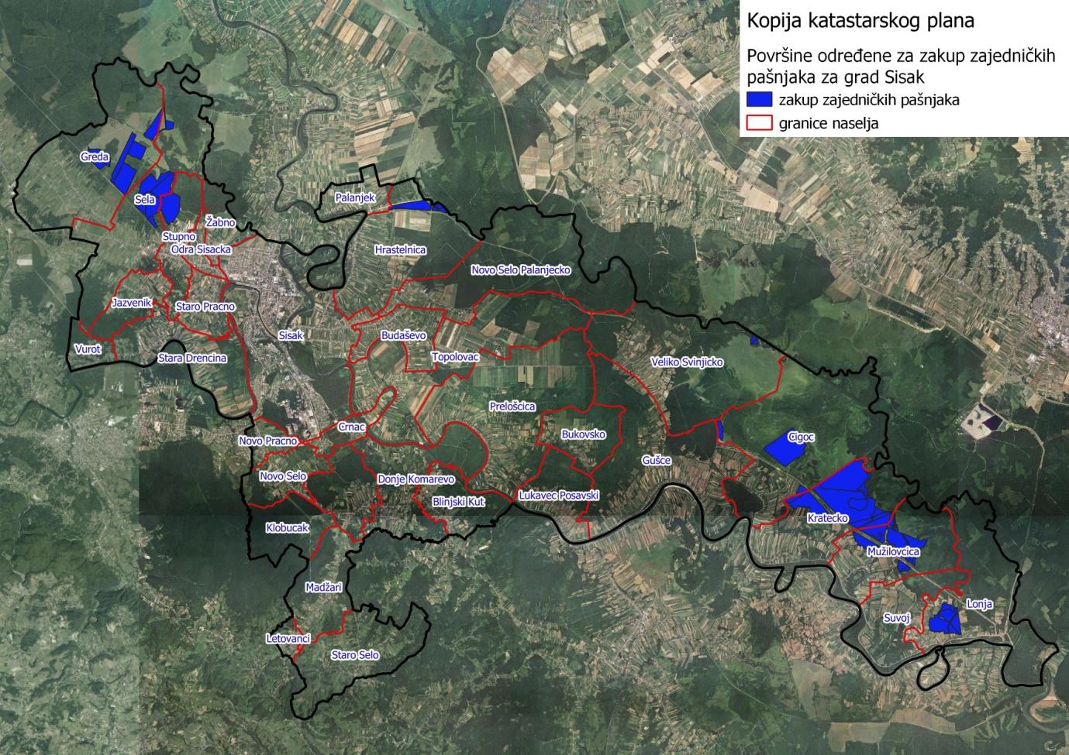
Slika 9: Površine određene za zakup zajedničkih pašnjaka
Izvor: Državna geodetska uprava, Grad Sisak - obrada autora

- POVRŠINE ODREĐENE ZA OSTALE NAMJENE

Na području Grada Siska određeno je 25,4213 ha površine poljoprivrednog zemljišta u vlasništvu Republike Hrvatske za ostale namjene.
Popis svih katastarskih čestica poljoprivrednog zemljišta u vlasništvu RH određenih za ostale namjene nalazi se u PRILOGU 1.

Kopija katastarskog plana sa prikazom svih katastarskih čestica poljoprivrednog zemljišta u vlasništvu RH koje su određene za ostale namjene, sa podlogom digitalne ortofoto karte grada Siska izrađena je prema službeno dostavljenim podacima Državne geodetske uprave, podataka Grada Siska za potrebe izrade Programa i nalazi se u PRILOGU KKP-7 dok je njen umanjeni prikaz vidljiv na slici 10.
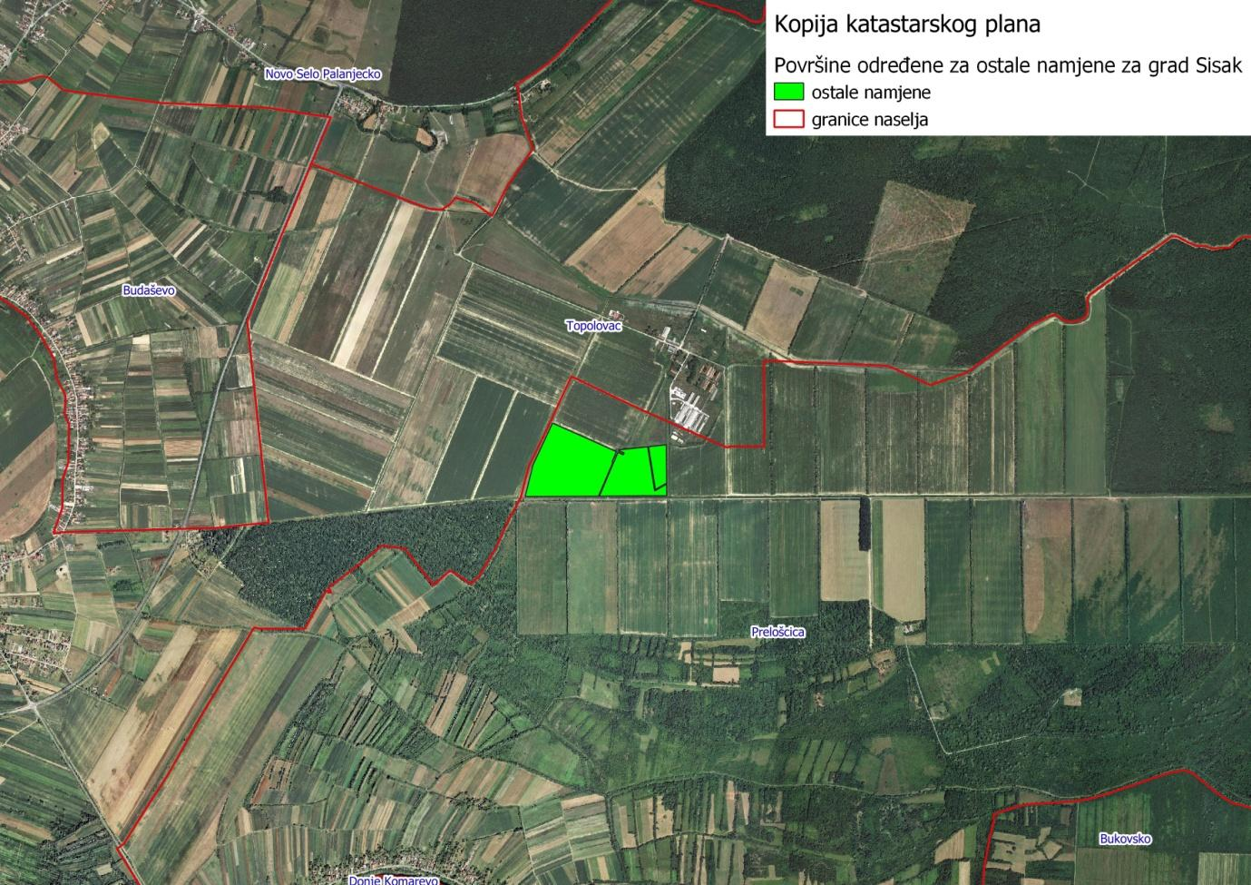
Slika 10: Površine određene za ostale namjene
Izvor: Državna geodetska uprava, Grad Sisak - obrada autora

PRILOZI:
- Dokumentacija sukladno Pravilniku o dokumentaciji potrebnoj za donošenje Programa raspolaganja poljoprivrednim zemljištem u vlasništvu RH (NN27/2018):
- Kopija katastarskog plana/očitovanje DGU o dostavljenim podacima
- Zemljišnoknjižni izvadci, Posjedovni listovi,
- Uvjerenje Upravnog tijela županije, odnosno Grada Zagreba, nadležnog za prostorno uređenje nalaze li se predmetne čestice izvan granica građevinskog područja,
- Očitovanje Ureda državne uprave u županiji, odnosno Grada Zagreba o podnesenim zahtjevima za povrat oduzete imovine,
- Uvjerenje Hrvatskih šuma d.o.o.,
- Očitovanje Hrvatskih voda,
- Uvjerenje Upravnog tijela županije, odnosno Grada Zagreba, nadležnog za prostorno uređenje jesu li predmetne čestice u obuhvatu postojećeg i/ili planiranog sustava javnog navodnjavanja,
- Očitovanje Hrvatskog centra za razminiranje.

- Popis priloga iz detaljne razrade Programa
- PRILOG 1 : Popis katastarskih čestica poljoprivrednog zemljišta u vlasništvu RH po katastarskim općinama.
- PRILOG KKP-1: Kopija katastarskog plana - poljoprivredno zemljište u vlasništvu RH za Grad Sisak
- PRILOG 2: Popis katastarskih čestica poljoprivrednog zemljišta u vlasništvu RH po katastarskim općinama koje se nalaze u području Nature 2000.
- PRILOG KKP-2: Kopija katastarskog plana - dosadašnje raspolaganje poljoprivrednim zemljištem u vlasništvu RH za Grad Sisak
- PRILOG KKP-3: Kopija katastarskog plana - površine određene za zakup za Grad Sisak
- PRILOG KKP-4: Kopija katastarskog plana - površine određene za prodaju za Grad Sisak
- PRILOG KKP-4: Kopija katastarskog plana - površine određene za povrat za Grad Sisak
- PRILOG KKP-4: Kopija katastarskog plana - površine određene za zakup zajedničkih pašnjaka za Grad Sisak
- PRILOG KKP-4: Kopija katastarskog plana - površine određene za ostale namjene za Grad Sisak

